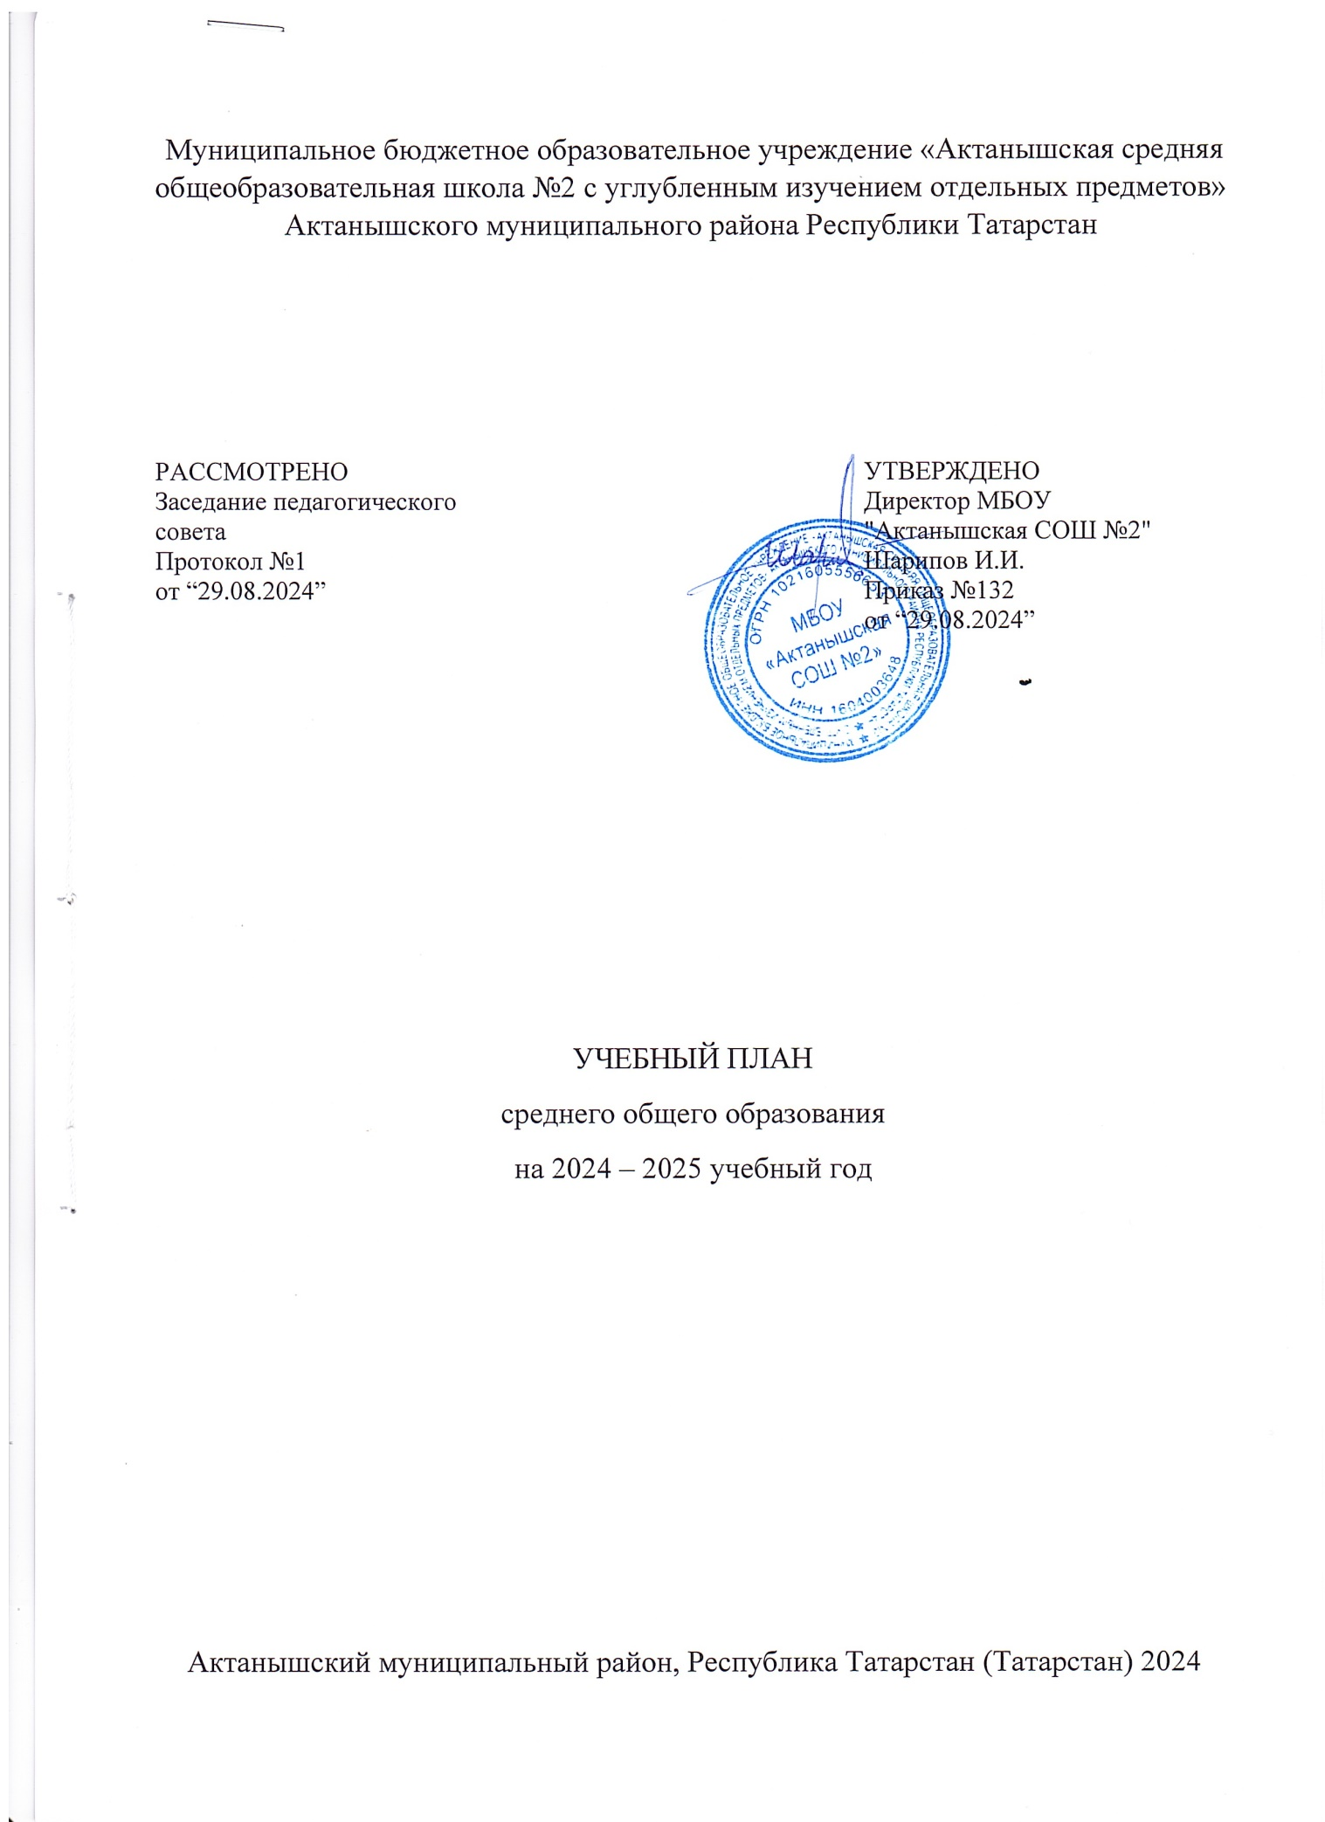
ПОЯСНИТЕЛЬНАЯ ЗАПИСКА
Учебный план среднего общего образования Муниципальное бюджетное образовательное учреждение «Актанышская средняя общеобразовательная школа №2 с углубленным изучением отдельных предметов» Актанышского муниципального района Республики Татарстан (далее - учебный план) для 10-11 классов, реализующих основную образовательную программу среднего общего образования, соответствующую ФГОС СОО (Приказ Министерства просвещения Российской Федерации от 12.08.2022 № 732 «О внесении изменений в федеральный государственный образовательный стандарт среднего общего образования»), фиксирует общий объём нагрузки, максимальный объём аудиторной нагрузки обучающихся, состав и структуру предметных областей, распределяет учебное время, отводимое на их освоение по классам и учебным предметам.
- Закона Российской Федерации от 29.12.2012 №273-ФЗ «Об образовании в Российской Федерации» (далее - Федеральный закон № 273-ФЗ);
- Порядка организации и осуществления образовательной деятельности по основным общеобразовательным программам – образовательным программам начального общего, основного общего и среднего общего образования, утвержденного приказом Министерства образования и науки Российской Федерации от 30.08.2013г. № 1015;
- Закона Республики Татарстан от 22.07.2013 № 68-ЗРТ «Об образовании»;
- Закона Российской Федерации от 25.10.1991 № 1807-1 (ред. от 12.03.2014) «О языках народов Российской Федерации»;
- СанПиН 2.4.2.2821–10 «Санитарно-эпидемиологические требования к условиям и организации обучения в общеобразовательных учреждениях» от 29.12.2010 № 189 (далее - СанПиН 2.4.2.2821-10);

• Приказа Министерства образования и науки Российской Федерации от 31.12.2015 №1578 «О внесении изменений в приказ Министерства образования и науки РФ от17.05.2012 № 413 «Об утверждении федерального государственного образовательного стандарта СОО»;
• Приказа Министерства образования и науки Российской Федерации от 29 июля 2017№ 613 «О внесении изменений в федеральный государственный образовательный стандарт среднего общего образования, утвержденный приказом Министерства образования и науки Российской федерации от 17.05.2012 № 413»;
• Приказа Министерства просвещения РФ от 22 марта 2021 г. №115 «Об утверждении Порядка организации и осуществления образовательной деятельности по основным общеобразовательным программам – образовательным программам начального общего, основного общего и среднего общего образования» ( действует до 1 сентября 2027года)
• Приказа Министерства просвещения РФ от 28.12.2018г. № 345 «О федеральном перечне учебников, рекомендованных к использованию при реализации имеющих государственную аккредитацию образовательных программ начального общего, основного общего и среднего общего образования» • Постановления Главного государственного санитарного врача Российской Федерации от 28.09.2020 № 28 «Об утверждении санитарных правил СП 2.4.3648-20 «Санитарноэпидемиологические требования к организациям воспитания и обучения, отдыха и оздоровления детей и молодежи» • ФОП СОО (приказ № 370 от 18.05.2023 г
- федеральной основной образовательной программы среднего общего образования МБОУ АСОШ №2 (принятой на заседании педагогического совета школы, протокол №1 от 29 августа 2024 г)

Учебный план является частью образовательной программы Муниципальное бюджетное образовательное учреждение «Актанышская средняя общеобразовательная школа №2 с углубленным изучением отдельных предметов» Актанышского муниципального района Республики Татарстан, разработанной в соответствии с ФГОС среднего общего образования, с учетом Федеральной образовательной программой среднего общего образования, и обеспечивает выполнение санитарно-эпидемиологических требований СП 2.4.3648-20 и гигиенических нормативов и требований СанПиН 1.2.3685-21.
Учебный год в Муниципальное бюджетное образовательное учреждение «Актанышская средняя общеобразовательная школа №2 с углубленным изучением отдельных предметов» Актанышского муниципального района Республики Татарстан начинается 02.09.2024 и заканчивается 26.05.2025.
Продолжительность учебного года в 10-11 классах составляет 34 учебные недели.
Учебные занятия для учащихся 10-11 классов проводятся по 6-ти дневной учебной неделе.
Максимальный объем аудиторной нагрузки обучающихся в неделю составляет в 10 классе – 37 часов, в 11 классе – 37 часов.
Учебный план состоит из двух частей — обязательной части и части, формируемой участниками образовательных отношений. Обязательная часть учебного плана определяет состав учебных предметов обязательных предметных областей.
Часть учебного плана, формируемая участниками образовательных отношений, обеспечивает реализацию индивидуальных потребностей обучающихся. Время, отводимое на данную часть учебного плана внутри максимально допустимой недельной нагрузки обучающихся, может быть использовано: на проведение учебных занятий, обеспечивающих различные интересы обучающихся, по согласию родителей (законных представителей).
Учитывая познавательные потребности учащихся и на основе данных, полученных в ходе социального опроса выпускников 9-х классов, поступающих в 10-е классы, в школе формировались профильные классы. Для 10,11 классов разработан учебный план естественно-научного профиля (по ФГОС СОО). Профильность обучения введена в соответствии с реализуемыми образовательными программами.
Профильные общеобразовательные учебные предметы – это учебные предметы повышенного уровня, определяющие специализацию каждого конкретного профиля обучения. В естественно-научном профиле – «Химия», «Биология»
В учебном плане естественно-научного профиля (10а кл) предусмотрено выполнение обучающимися индивидуальных проектов. Индивидуальный проект выполняется обучающимся самостоятельно под руководством учителя по выбранной теме в рамках одного или нескольких изучаемых учебных предметов, курсов в любой избранной области деятельности: познавательной, практической, учебно-исследовательской, социальной, художественно-творческой, иной. Индивидуальный проект выполняется обучающимся в течение одного года в рамках учебного времени, специально отведенного учебным планом.
На часть, формируемая участниками образовательных отношений выделено:
Предметы | 10 класс | 11 класс
Родной (татарский) язык | 1 | 1
Родная (татарская) литература | 1 | 1
Обществознание | 1 | 1
Информатика | 1 | 1
Химия | 1
Биология |  | 1
Геометрия |  | 1
Вероятность и статистика |  | 1
Алгебра | 1
Всего | 6 | 7

В Муниципальное бюджетное образовательное учреждение «Актанышская средняя общеобразовательная школа №2 с углубленным изучением отдельных предметов» Актанышского муниципального района Республики Татарстан языком обучения является русский язык.
При изучении предметов русский язык, иностранный язык, информатика, физкультура, математика (база, профиль) осуществляется деление учащихся на подгруппы.
Промежуточная аттестация – процедура, проводимая с целью оценки качества освоения обучающимися части содержания (четвертное оценивание) или всего объема учебной дисциплины за учебный год (годовое оценивание).
Промежуточная/годовая аттестация обучающихся за четверть осуществляется в соответствии с календарным учебным графиком.
Все предметы обязательной части учебного плана оцениваются по четвертям.
Промежуточная аттестация проходит на последней учебной неделе четверти. Формы и порядок проведения промежуточной аттестации определяются «Положением о формах, периодичности и порядке
текущего контроля успеваемости и промежуточной аттестации обучающихся Муниципальное бюджетное образовательное учреждение «Актанышская средняя общеобразовательная школа №2 с углубленным изучением отдельных предметов» Актанышского муниципального района Республики Татарстан.
Освоение основной образовательной программы среднего общего образования завершается итоговой аттестацией.
Нормативный срок освоения основной образовательной программы среднего общего образования составляет 2 года.

УЧЕБНЫЙ ПЛАН
Предметная область | Учебный предмет/курс | Количество часов в неделю
Предметная область | Учебный предмет/курс | 10а | 11а
Обязательная часть
Русский язык и литература | Русский язык | 2 | 2
Русский язык и литература | Литература | 3 | 3
Иностранные языки | Иностранный язык | 3 | 3
Математика и информатика | Алгебра | 2 | 3
Математика и информатика | Геометрия | 2 | 1
Математика и информатика | Вероятность и статистика | 1 | 1
Математика и информатика | Информатика | 1 | 1
Общественно-научные предметы | История | 2 | 2
Общественно-научные предметы | Обществознание | 2 | 2
Общественно-научные предметы | География | 1 | 1
Естественно-научные предметы | Физика | 2 | 2
Естественно-научные предметы | Химия (углубленный уровень) | 3 | 3
Естественно-научные предметы | Биология (углубленный уровень) | 3 | 3
Физическая культура | Физическая культура | 2 | 2
Основы безопасности и защиты Родины | Основы безопасности и защиты Родины | 1 | 1
----- | Индивидуальный проект | 1 | 0
Итого |  | 31 | 30
Часть, формируемая участниками образовательных отношений
Наименование учебного курса
алгебра |  | 1 | 0
информатика |  | 1 | 1
химия |  | 1 | 0
обществознание |  | 1 | 1
родной (татарский) язык |  | 1 | 1
родная (татарская) литература |  | 1 | 1
вероятность и статистика |  | 0 | 1
геометрия |  | 0 | 1
биология |  | 0 | 1
Итого |  | 6 | 7
ИТОГО недельная нагрузка |  | 37 | 37
Количество учебных недель |  | 34 | 34
Всего часов в год |  | 1258 | 1258

Формы промежуточной аттестации
Предметная область | Учебный предмет/курс | Количество часов в неделю
Предметная область | Учебный предмет/курс | Формы ПА 10а | Формы ПА 11а
Обязательная часть
Русский язык и литература | Русский язык | Изл\ГО | Изл\ГО
Русский язык и литература | Литература | Т\ГО | Т\ГО
Иностранные языки | Иностранный язык | КР\ГО | КР\ГО
Математика и информатика | Алгебра | КР\ГО | КР\ГО
Математика и информатика | Геометрия | КР\ГО | КР\ГО
Математика и информатика | Вероятность и статистика | КР\ГО | КР\ГО
Математика и информатика | Информатика | КР\ГО | КР\ГО
Общественно-научные предметы | История | КР\ГО | КР\ГО
Общественно-научные предметы | Обществознание | КР\ГО | КР\ГО
Общественно-научные предметы | География | КР\ГО | КР\ГО
Естественно-научные предметы | Физика | КР\ГО | КР\ГО
Естественно-научные предметы | Химия (углубленный уровень) | КР\ГО | КР\ГО
Естественно-научные предметы | Биология (углубленный уровень) | КР\ГО | КР\ГО
Физическая культура | Физическая культура | З\ГО | З\ГО
Основы безопасности и защиты Родины | Основы безопасности и защиты Родины | У\ГО | У\ГО
----- | Индивидуальный проект | ПР\ГО
Итого
Часть, формируемая участниками образовательных отношений
Наименование учебного курса |  | КР\ГО | КР\ГО
алгебра |  | КР\ГО | КР\ГО
информатика |  | КР\ГО | КР\ГО
химия |  | КР\ГО | КР\ГО
обществознание |  | КР\ГО | КР\ГО
родной (татарский) язык |  | КД\ГО | КД\ГО
родная (татарская) литература |  | Т\ГО | Т\ГО
вероятность и статистика |  | КР\ГО | КР\ГО
геометрия |  | КР\ГО | КР\ГО
биология |  | КР\ГО | КР\ГО

План внеурочной деятельности (недельный)
Муниципальное бюджетное образовательное учреждение «Актанышская средняя общеобразовательная школа №2 с углубленным изучением отдельных предметов» Актанышского муниципального района Республики Татарстан
Учебные курсы | Количество часов в неделю
Учебные курсы | 10а | 11а
Разговоры о важном | 1 | 1
Россия — мои горизонты | 1 | 1
Математическая грамотность | 1 | 1
История государственной символики России | 1 | 1
Сложные вопросы русского языка | 1 | 1
Естественнонаучная грамотность | 1 | 1
Черчение |  | 1
Финансовая грамотность | 1 | 1
Семьеведение | 1
Формирование функциональной грамотности | 1 | 1
Начальная военная подготовка / Первая помощь | 1 | 1
ИТОГО недельная нагрузка | 10 | 10

